1.13新龙中一班今日动态
一、来园情况
今天能准时入园的小朋友是：赵翊帆、陆钦瀚、韩凯风、罗恩哲、吕秦川、刘然诺、高翊桐、谢意增、周佳毅、吴 律、曹李安、李依恬、楚慕凡、许米诺、黄馨宁、仇思诺、万佳妮、高依诺、赵诺一、杜妍汐、蔡书歆、李雨佳、赵伊凡小朋友们进入教室都能主动和老师打招呼，很有礼貌哦！

二、区域活动
今天能积极参加区域游戏的小朋友是：赵翊帆、陆钦瀚、韩凯风、罗恩哲、吕秦川、刘然诺、高翊桐、谢意增、周佳毅、吴 律、曹李安、李依恬、楚慕凡、许米诺、黄馨宁、仇思诺、万佳妮、高依诺、赵诺一、杜妍汐、蔡书歆、李雨佳、赵伊凡孩子们在各自的区域里能认真思考，并不断调整。
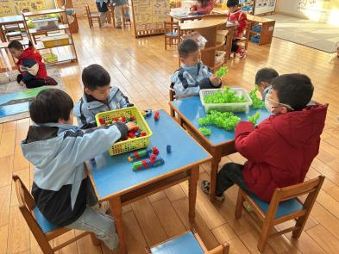 | 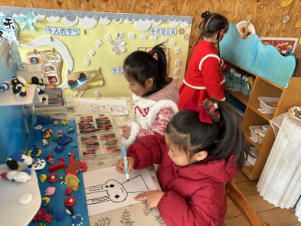 | 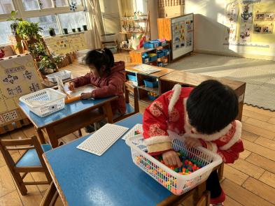
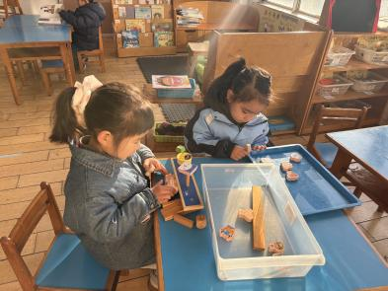 | 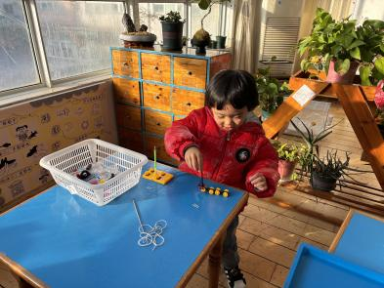 | 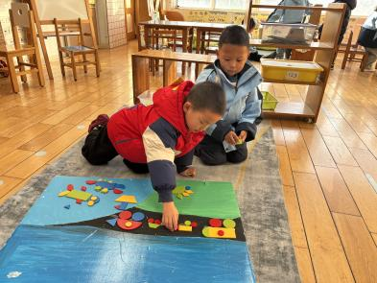

- 户外活动
今天我们在皮球区开展户外活动，赵翊帆、陆钦瀚、韩凯风、罗恩哲、吕秦川、刘然诺、高翊桐、谢意增、周佳毅、吴 律、曹李安、李依恬、楚慕凡、许米诺、黄馨宁、仇思诺能积极参加跑步活动，赵翊帆、陆钦瀚、韩凯风、罗恩哲、吕秦川李依恬、楚慕凡、许米诺、黄馨宁、仇思诺、万佳妮、高依诺、赵诺一、杜妍汐、蔡书歆、李雨佳、赵伊凡能两人合作骑车，并轮流游戏。
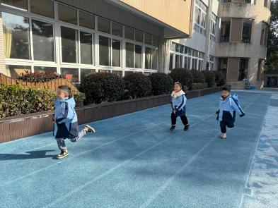 | 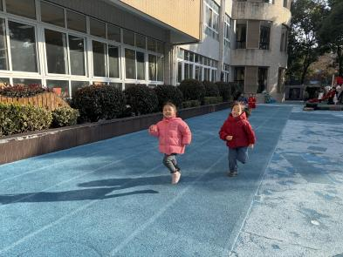 | 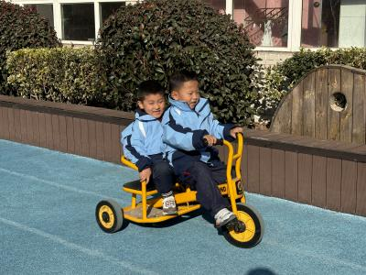
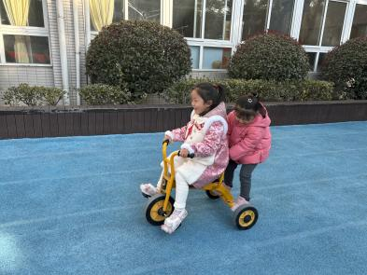 | 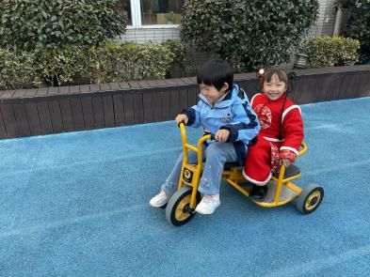 | 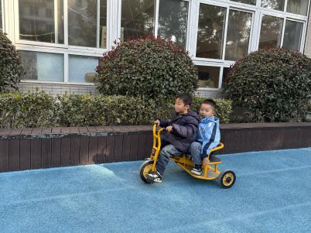

四、集体活动《诗歌：新年》
《新年》是一首充满意境、富有童话色彩的问答形式的诗歌。它采用拟人的手法，通过创设“ 我梦到坐上飞船遨游太空” 的美好情境，以星星、月亮、太阳的口吻来回答新年是什么。本次活动主要通过欣赏诗歌，采用一问一答的形式理解诗歌内容，并能从自身的角度阐述对新年的理解，进而感受新年带来的快乐。
孩子们知道寒假中有个重要的日子是过年。他们知道新年回老家、有好吃的、放烟花等一些偏重于物质生活方面的零碎经验，对于人们的精神面貌不是很关注。同时中班的孩子喜欢具有一定意境的诗歌，在图片的帮助下能很快进入诗歌情境中,喜欢朗诵诗歌，但是大部分幼儿朗诵时不能注意语气与语调的变化。
在活动中刘然诺、高翊桐、谢意增、周佳毅、吴 律、曹李安、李依恬、楚慕凡、许米诺、黄馨宁、仇思诺、万佳妮、高依诺、赵诺一、杜妍汐、蔡书歆、李雨佳、赵伊凡能了解诗歌内容，知道新年的意义，初步尝试仿编诗歌。赵翊帆、陆钦瀚、韩凯风、罗恩哲、吕秦川、刘然诺、高翊桐、谢意增、周佳毅、吴 律、曹李安、李依恬、楚慕凡、许米诺、黄馨宁、仇思诺、万佳妮、能在活动中感受新年给人们带来的欢乐，产生新年进步的愿望。
五、请你关注
各位家长，近期流感流行，大家多关注孩子的身体状况哦！

